П О С Т А Н О В Л Е Н И Е
АДМИНИСТРАЦИИ ГОРОДА СТАВРОПОЛЯ
СТАВРОПОЛЬСКОГО КРАЯ

03.12.2014 г. Ставрополь № 4013

Об утверждении документации по планировке территории (проекта планировки территории, проекта межевания территории) в границах земельного участка с кадастровым номером 26:11:081501:32, расположенного в 32 микрорайоне Ленинского района города Ставрополя

В соответствии со статьями 45, 46 Градостроительного кодекса Российской Федерации, Федеральным законом от 06 октября 2003 г. № 131-ФЗ «Об общих принципах организации местного самоуправления в Российской Федерации», статьей 16.2 Федерального закона от 24 июля 2008 г. № 161-ФЗ «О содействии развитию жилищного строительства», Уставом муниципального образования города Ставрополя Ставропольского края, постановлением администрации города Ставрополя от 24.10.2014 № 3544 «О подготовке документации по планировке территории (проекта планировки территории, проекта межевания территории) в границах земельного участка с кадастровым номером 26:11:081501:32, расположенного в 32 микрорайоне Ленинского района города Ставрополя», обращением общества с ограниченной ответственностью торгово-промышленного предприятия «Демос»

ПОСТАНОВЛЯЮ:

1. Утвердить документацию по планировке территории (проект планировки территории, проект межевания территории) в границах земельного участка с кадастровым номером 26:11:081501:32, расположенного в 32 микрорайоне Ленинского района города Ставрополя, согласно приложению.
2. Опубликовать настоящее постановление и документацию по планировке территории (проект планировки территории, проект межевания территории) в границах земельного участка с кадастровым номером 26:11:081501:32, расположенного в 32 микрорайоне Ленинского района города Ставрополя, в газете «Вечерний Ставрополь» в течение семи дней со дня утверждения указанной документации.
3. Разместить настоящее постановление и документацию по планировке территории (проект планировки территории, проект межевания территории) в границах земельного участка с кадастровым номером 26:11:081501:32, расположенного в 32 микрорайоне Ленинского района города Ставрополя, на официальном сайте администрации города Ставрополя в информационно-телекоммуникационной сети «Интернет».
4. Настоящее постановление вступает в силу со дня его подписания.

Глава администрации
города Ставрополя А.Х. Джатдоев
Приложение

к постановлению
администрации города Ставрополя
от 03.12.2014 № 4013

ДОКУМЕНТАЦИЯ
по планировке территории (проект планировки территории, проект межевания территории) в границах земельного участка с кадастровым номером 26:11:081501:32, расположенного в 32 микрорайоне Ленинского района города Ставрополя

1. Документация по планировке территории (проект планировки территории) в границах земельного участка с кадастровым номером 26:11:081501:32, расположенного в 32 микрорайоне Ленинского района города Ставрополя

1.1. Введение.
Земельный участок с кадастровым номером 26:11:081501:32, расположенный в 32 микрорайоне Ленинского района города Ставрополя (далее – земельный участок с кадастровым номером 26:11:081501:32), находится в собственности Федерального фонда содействия развитию жилищного строительства (далее – Фонд РЖС). Между Фондом РЖС и потребительским кооперативом собственников жилья «Дружба» (далее – ПКСЖ «Дружба») заключен договор аренды земельного участка с кадастровым номером 26:11:081501:32 для комплексного освоения в целях жилищного строительства. Права и обязанности по договору аренды земельного участка с кадастровым номером 26:11:081501:32 ПКСЖ «Дружба» переданы обществу с ограниченной ответственностью торгово-промышленному предприятию «Демос» (далее – ООО ТПП «Демос»).
Документация по планировке территории (проект планировки территории) в границах земельного участка с кадастровым номером 26:11:081501:32, расположенного в 32 микрорайоне Ленинского района города Ставрополя (далее – проект планировки территории земельного участка Фонда РЖС), разработана в соответствии с Градостроительным кодексом Российской Федерации, градостроительными и техническими регламентами, в том числе устанавливающими требования по обеспечению безопасной эксплуатации зданий, строений, сооружений и безопасного использования прилегающих к ним территорий, и с соблюдением технических условий.
Проект планировки территории земельного участка Фонда РЖС разработан государственным бюджетным учреждением архитектуры и градостроительства Ставропольского края по заказу ООО ТПП «Демос». Земельный участок с кадастровым номером 26:11:081501:32 расположен в границах 32 микрорайона Ленинского района города Ставрополя (приложение 1 к документации по планировке территории (проекту планировки территории, проекту межевания территории) в границах земельного участка с кадастровым номером 26:11:081501:32, расположенного в 32 микрорайоне Ленинского района города Ставрополя).
Проект планировки территории земельного участка Фонда РЖС выполнен в соответствии с требованиями Градостроительного кодекса Российской Федерации, на основании Стратегии социально-экономического развития города Ставрополя до 2020 года, утвержденной решением Ставропольской городской Думы от 27 мая 2011 года № 64 «Об утверждении Стратегии социально-экономического развития города Ставрополя до 2020 года» (далее – Стратегия социально-экономического развития).
При разработке проекта планировки территории земельного участка Фонда РЖС учтены положения и предложения:
корректировки генерального плана города Ставрополя на 2010 - 2030 годы, утвержденной решением Ставропольской городской Думы от 03 сентября 2009 года № 98 «Об утверждении корректировки генерального плана города Ставрополя на 2010 - 2030 годы» (далее – корректировка генерального плана);
Правил землепользования и застройки города Ставрополя, утвержденных решением Ставропольской городской Думы от 27 октября 2010 г. № 97 «Об утверждении Правил землепользования и застройки города Ставрополя» (далее – Правила).
Проект планировки территории земельного участка Фонда РЖС предусматривает детализацию основных положений корректировки генерального плана по освоению одного из приоритетных направлений градостроительного развития города Ставрополя в юго-восточном направлении. Основные проектные решения проекта планировки территории земельного участка Фонда РЖС разработаны в соответствии с требованиями технических регламентов, а до их вступления в силу – нормативно-технических документов в части, не противоречащей Федеральному закону от 27 декабря 2002 г. № 184-ФЗ «О техническом регулировании», с приказом министерства строительства и архитектуры Ставропольского края от 30.12.2010 № 414 «Об утверждении и введении в действие Нормативов градостроительного проектирования Ставропольского края. Часть I. Селитебная территория. Производственная территория. Транспорт и улично-дорожная сеть. Особо охраняемые территории».
1.2. Природные условия.
1.2.1. Общие данные.
Город Ставрополь и прилегающие к нему районы расположены на юго-западном склоне Ставропольской возвышенности, которая представляет собой широкое своеобразное поднятие с пологим северным и восточным и крутым южным и западным склонами.
В границах проекта планировки территории земельного участка Фонда РЖС самыми молодыми коренными породами являются отложения верхнего сармата, представленные плотными глинами зеленовато-серого цвета с большим содержанием карбоната, с прослоями известковистых песчаников или мергелей. С водоупорными свойствами глин в местах их распространения связаны процессы подтопления грунтовыми водами. Мощность отложений верхнего сармата весьма непостоянна и максимально достигает 20 м.
В границах проекта планировки территории земельного участка Фонда РЖС распространены четвертичные отложения, отличающиеся разнообразием генезиса и литологического состава. В современных четвертичных образованиях, имеющих ряд генетических типов трудно определить точные границы отдельных обособленных генетических типов. Современные отложения и образования представлены насыпными грунтами, оползневыми накоплениями, биогенными и аллювиально-делювиальными отложениями.
Геологическое строение в границах проекта планировки территории земельного участка Фонда РЖС сформировано сложным комплексом осадочных пород, в основном различными глинами палеогенового и неогенового возраста, прикрытыми маломощным слоем четвертичных отложений.
Геолого-литологический разрез территории в границах проекта планировки территории земельного участка Фонда РЖС:
почвенный слой темно-серого цвета мощностью 0,9 - 1,4 м;
делювиальные верхнемиоценовые глины местами переходящие в тяжелые и средние суглинки с включением дресвы и щебня, которые обладают набухающими свойствами;
делювиальные глины подстилающие коренными сарматскими глинами, которые достигают общей мощности 30 м.
Грунтовые воды в южной части территории в границах проекта планировки территории земельного участка Фонда РЖС залегают на глубине более 4,0 - 4,5 м, в центральной части на глубине 3,0 - 4,0 м, в северной части на глубине 1,8 - 2,2 м. Грунтовые воды обладают сульфатной агрессивностью к бетонам.
1.2.2. Геоморфологическое положение.
Территория проекта планировки территории земельного участка Фонда РЖС расположена в юго-восточной части города Ставрополя. В границах данной территории рельеф равнинный, абсолютные отметки рельефа колеблются от 487 м до 515 м.
Общий уклон территории в границах проекта планировки территории земельного участка Фонда РЖС в северо-западном направлении.
Опасные физико-геологические процессы и явления вблизи территории проекта планировки территории земельного участка Фонда РЖС не отмечены.
1.2.3. Физико-механические свойства грунтов.
Подробное описание грунтов и мощность выделенных инженерно-геологических элементов, их пространственное расположение приводится в инженерно-геологическом отчете государственного унитарного предприятия Ставропольского края «Ставропольский центр государственного мониторинга природных ресурсов», составленном в 2008 году.
Участки в границах проекта планировки территории земельного участка Фонда РЖС с распространением просадочных грунтов относятся к I типу грунтовых условий по просадочности.
Основанием для коммуникаций при глубине заложения 5,0 м от поверхности земли будут разнородные грунты.
Нормативная глубина сезонного промерзания грунта (суглинки) составляет 0,8 м.
Сейсмичность в границах проекта планировки территории земельного участка Фонда РЖС составляет 7 баллов для грунтов II категории по сейсмическим свойствам.
Для последующих стадий проектирования и строительства в границах проекта планировки территории земельного участка Фонда РЖС необходимо предусмотреть полный комплекс инженерно-геологических изысканий на каждом объекте строительства.
1.2.4. Климат.
Территория города Ставрополя и территория проекта планировки территории земельного участка Фонда РЖС расположены в III Б климатическом районе.
Климат умеренно-континентальный с жарким засушливым летом и холодной зимой с сильными ветрами и вьюгами.
Расположение территории проекта планировки территории земельного участка Фонда РЖС в относительно низких широтах обуславливает интенсивный приток солнечной радиации, в связи с чем характерной особенностью климата является обилие солнечного света и тепла.
Продолжительность солнечного сияния 2187 часов в год. Число дней без солнца около 70 (ноябрь-февраль).
Наименьшая температура – 28 °С в январе. Наибольшая температура + 38 °С в июле. Среднегодовое количество осадков до 600 мм. Распределение осадков между холодным и теплым периодами непропорционально. Количество осадков за апрель-октябрь равно 457 мм, а за ноябрь-март – 196 мм.
Продолжительность отопительного периода составляет 168 дней. Расчетная температура наиболее холодной пятидневки составляет минус 19 °С. Появление снега отмечается во второй декаде ноября. Максимальная высота снежного покрова достигает 10-15 см. Разрушение устойчивого снежного покрова наблюдается в конце февраля начале марта. Средняя дата схода снежного покрова (01 марта) близка к весенней дате перехода средней суточной температуры через 0 °С.
Ветровой режим отличается разнообразием, его отличительной особенностью является преобладание в течение всего года ветров западного и восточного направлений, повторяемость которых за год составляет 18 - 22 процентов от общего числа случаев изменения направления ветра.

1.3. Современное состояние территории проекта планировки территории земельного участка Фонда РЖС.
1.3.1. Размещение территории проекта планировки территории земельного участка Фонда РЖС в планировочной структуре города Ставрополя.
Территориальное развитие города Ставрополя связано со сложным рельефом городской территории и другими природными факторами, в том числе наличием крупных лесных массивов и многочисленных ручьев и речек, которые делят территорию города Ставрополя на отдельные, трудносвязуемые между собой планировочные районы. Основным районом массовой застройки города Ставрополя является Юго-Западный планировочный район.
Территория проекта планировки территории земельного участка Фонда РЖС относится к району перспективного освоения городской территории.
Юго-Восточный планировочный район ограничен с запада Мамайским лесным массивом, на севере речкой Мамайкой, на юго-востоке федеральной автодорогой «Восточный обход». За пределами объездной автодороги в Юго-Восточный планировочный район входит территория проекта планировки территории земельного участка Фонда РЖС. Согласно корректировке генерального плана территория проекта планировки территории земельного участка Фонда РЖС зарезервирована под перспективное городское строительство и включает комплексное освоение в целях жилищного строительства с полным объемом социального и культурно-бытового обслуживания.
Схема расположения территории проекта планировки территории земельного участка Фонда РЖС в структуре муниципального образования города Ставрополя отражает ее планировочное, транспортное положение и перспективу ее развития в структуре города Ставрополя (приложение 1 к документации по планировке территории (проекту планировки территории, проекту межевания территории) в границах земельного участка с кадастровым номером 26:11:081501:32, расположенного в 32 микрорайоне Ленинского района города Ставрополя).
По целевому назначению земли в границах территории проекта планировки территории земельного участка Фонда РЖС относятся к землям населенных пунктов и предназначены для застройки и развития.
1.3.2. Современное использование территории проекта планировки территории земельного участка Фонда РЖС. Планировочные ограничения проекта планировки территории земельного участка Фонда РЖС.
Территория проекта планировки территории земельного участка Фонда РЖС расположена в юго-восточной части города Ставрополя на пересечении магистральной автодороги районного значения и автодороги на Холодногорск. Участок в границах проекта планировки территории земельного участка Фонда РЖС свободен от застройки и занимает площадь 9,8429 га.
Территория проекта планировки территории земельного участка Фонда РЖС по комплексу планировочных факторов имеет значительный градостроительный потенциал и благоприятные условия для формирования нового крупного жилого района:
близкое расположение к району существующей застройки Юго-Западного планировочного района города Ставрополя;
возможность выхода на общегородские транспортные магистрали, в центральную часть города Ставрополя;
благоприятные инженерно-геологические и экологические условия.
Улица Доваторцев является основной транспортной магистралью при формировании планировочной структуры города Ставрополя. По данной улице осуществляются основные перспективные связи 32 микрорайона Ленинского района города Ставрополя с центральной частью города Ставрополя. В перспективе корректировкой генерального плана предусмотрена транспортная связь территории проекта планировки территории земельного участка Фонда РЖС с южной окраиной города Ставрополя с выездом по улице Горной на улицы Пушкина, Баумана, Достоевского.
1.4. Проектные предложения.
1.4.1. Основные направления развития архитектурно-планировочной и функционально-пространственной структуры территории проекта планировки территории земельного участка Фонда РЖС.
Проект планировки территории земельного участка Фонда РЖС разработан в соответствии с предложениями корректировки генерального плана. Проектирование территории проекта планировки территории земельного участка Фонда РЖС основано на концепции создания планировочного района, в границах которого проектом планировки территории земельного участка Фонда РЖС даны предложения по функциональному зонированию (виду использования территории) и планировочной организации территории, размещению нового строительства (приложение 2 к документации по планировке территории (проекту планировки территории, проекту межевания территории) в границах земельного участка с кадастровым номером 26:11:081501:32, расположенного в 32 микрорайоне Ленинского района города Ставрополя).
При разработке архитектурно-планировочного решения проекта планировки территории земельного участка Фонда РЖС учитывались природные, градостроительные и планировочные особенности (планировочные ограничения, существующие лесополосы, существующая застройка с северо-западной стороны от территории проекта планировки территории земельного участка Фонда РЖС). Общая композиция архитектурно-планировочного решения проекта планировки территории земельного участка Фонда РЖС направлена на обеспечение комфортных условий проживания населения, нормализации экологической обстановки.
Территория проекта планировки территории земельного участка Фонда РЖС прилегает к существующей застройке с юго-восточной стороны и предназначена для осуществления комплексного освоения в целях индивидуального жилищного строительства (приложение 3 к документации по планировке территории (проекту планировки территории, проекту межевания территории) в границах земельного участка с кадастровым номером 26:11:081501:32, расположенного в 32 микрорайоне Ленинского района города Ставрополя). Проектом планировки территории земельного участка Фонда РЖС предусмотрено размещение малоэтажной жилой застройки коттеджного типа с земельными участками. Также предусмотрено размещение блокированных жилых домов, каждая квартира которых имеет непосредственный выход на свой приквартирный участок. Малоэтажная жилая застройка организована группами жилых индивидуальных и блокированных домов из 22 квартир в количестве 5 групп. Каждая группа имеет в центре зону отдыха – озелененные территории общего пользования 30 х 30 м с благоустройством и организацией детских площадок. Группы жилых индивидуальных и блокированных домов имеют охраняемый въезд и пожарный выезд. Проектом планировки территории земельного участка Фонда РЖС предусмотрено устройство индивидуального парковочного места в границах земельного участка для каждой квартиры, на участках индивидуального жилищного строительства предусмотрено строительство пристроенных к жилому дому гаражей. Этажность жилых домов - 2 этажа, низкий уровень грунтовых вод позволяет осуществлять строительство подвальных помещений. Площадь земельных участков блокированных жилых домов 198 - 200 кв. м; площадь земельных участков индивидуальных жилых домов 629 - 921 кв. м. Площадь квартир блокированных жилых домов 90 - 105,5 кв. м, площадь индивидуальных жилых домов 149,68 - 150 кв. м. Всего на территории проекта планировки территории земельного участка Фонда РЖС предусмотрено размещение 56 земельных участков для строительства индивидуальных жилых домов общей площадью земельных участков 41222 кв. м и 70 земельных участков для строительства квартир блокированных жилых домов общей площадью земельных участков 17561 кв. м. Общая площадь запроектированных жилых помещений составляет 15002 кв. м. Проектная численность населения в границах проекта планировки территории земельного участка Фонда РЖС составляет 500 человек. Плотность населения в границах проекта планировки территории земельного участка Фонда РЖС составляет 51 человек на 1 га.
Объекты социального и бытового обслуживания на территории проекта планировки территории земельного участка Фонда РЖС представлены детским дошкольным учреждением на 100 мест с площадью земельного участка 0,4 га и магазином с площадью земельного участка 0,28 га.
Проектом планировки территории земельного участка Фонда РЖС запроектированы транспортно-пешеходные связи, представленные улицами и автомобильными дорогами местного значения, проездами, тротуарами. Улично-дорожная сеть проекта планировки территории земельного участка Фонда РЖС запроектирована в виде непрерывной системы с учетом архитектурно-планировочной организации территории и застройки, функционального назначения улиц и дорог, интенсивности транспортного и пешеходного движения.
Улицы и автомобильные дороги местного значения осуществляют транспортные и пешеходные связи в границах территории проекта планировки территории земельного участка Фонда РЖС. Ширина основных улиц составляет 25,0 м, с устройством проезжей части – 7,0 м, тротуаров – 1,5 м, второстепенных улиц – 15,0 м, с устройством проезжей части – 6,0 м, тротуаров – 1,5 м.
Проезды осуществляют связь внутриквартальных территорий с автомобильными дорогами общего пользования. Ширина проездов – 15,0 м, ширина полосы движения – 5,5 м.
Основное пешеходное движение организуется вдоль улиц по тротуарам. В местах размещения учреждений социального и культурно-бытового обслуживания система тротуаров должна обеспечить возможность безопасного и беспрепятственного передвижения инвалидов. Пересечения транспортных и пешеходных потоков устраивается на одном уровне.
Инженерно-техническое обеспечение территории проекта планировки территории земельного участка Фонда РЖС планируется осуществлять за счет строительства подводящих и разводящих сетей инженерной инфраструктуры, а также за счет размещения предприятий коммунального обслуживания на соседних с территорией проекта планировки территории земельного участка Фонда РЖС земельных участках.

2. Документация по планировке территории (проект межевания территории) в границах земельного участка с кадастровым номером 26:11:081501:32, расположенного в 32 микрорайоне Ленинского района города Ставрополя

Документация по планировке территории (проект межевания территории) в границах земельного участка с кадастровым номером 26:11:081501:32, расположенного в 32 микрорайоне Ленинского района города Ставрополя (далее – проект межевания территории), разработана государственным бюджетным учреждением архитектуры и градостроительства Ставропольского края по заказу ООО ТПП «Демос» (приложение 4 к документации по планировке территории (проекту планировки территории, проекту межевания территории) в границах земельного участка с кадастровым номером 26:11:081501:32, расположенного в 32 микрорайоне Ленинского района города Ставрополя). Проект межевания территории является последующим этапом разработки проекта планировки территории земельного участка Фонда РЖС.
Проект межевания территории разработан на топографической основе, выполненной открытым акционерным обществом «Ставропольский трест инженерно-строительных изысканий». Проект межевания территории выполнен в системе координат МСК-26 от СК-95. Координаты границ земельного участка с кадастровым номером 26:11:081501:32 нанесены в соответствии с кадастровой выпиской о земельном участке филиала федерального государственного бюджетного учреждения «Федеральная кадастровая палата Федеральной службы государственной регистрации, кадастра и картографии» по Ставропольскому краю от 06 августа 2013 г. № 26/501/16-324673.
Проект межевания территории разработан в соответствии с Градостроительным кодексом Российской Федерации, действующими нормативно-правовыми документами. Линейные объекты инженерной инфраструктуры для обеспечения территории проекта планировки территории земельного участка Фонда РЖС размещены в красных линиях улично-дорожной сети, отдельными земельными участками не выделялись.
Технико-экономические показатели проекта межевания территории приведены в приложении 5 к документации по планировке территории (проекту планировки территории, проекту межевания территории) в границах земельного участка с кадастровым номером 26:11:081501:32, расположенного в 32 микрорайоне Ленинского района города Ставрополя.

Управляющий делами
администрации города Ставрополя Т.В. Середа
Приложение 1

к документации по планировке территории (проекту планировки территории, проекту межевания территории) в границах земельного участка с кадастровым номером 26:11:081501:32, расположенного в 32 микрорайоне Ленинского района города Ставрополя

Схема расположения земельного участка с кадастровым номером 26:11:081501:32 в структуре муниципального образования города Ставрополя

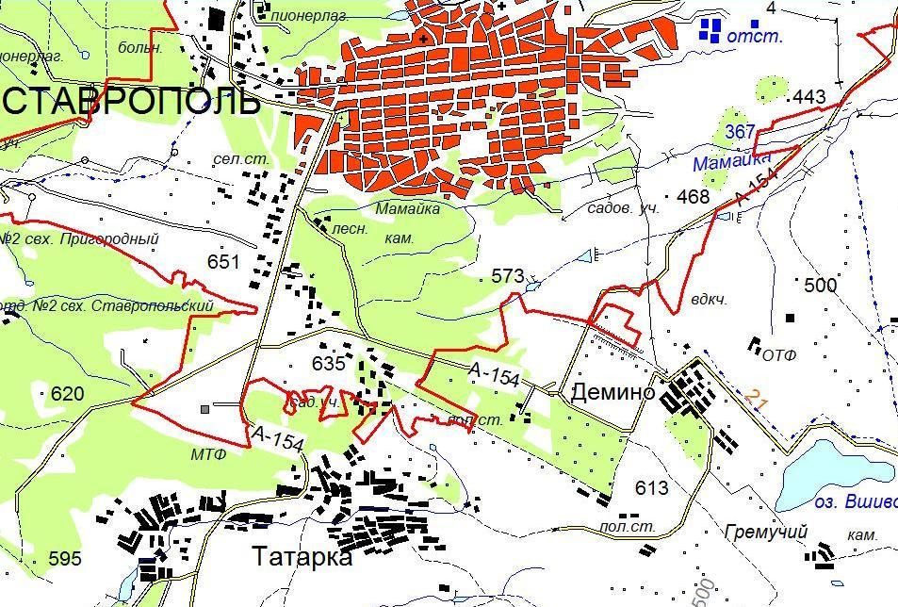

Приложение 2

к документации по планировке территории (проекту планировки территории, проекту межевания территории) в границах земельного участка с кадастровым номером 26:11:081501:32, расположенного в 32 микрорайоне Ленинского района города Ставрополя

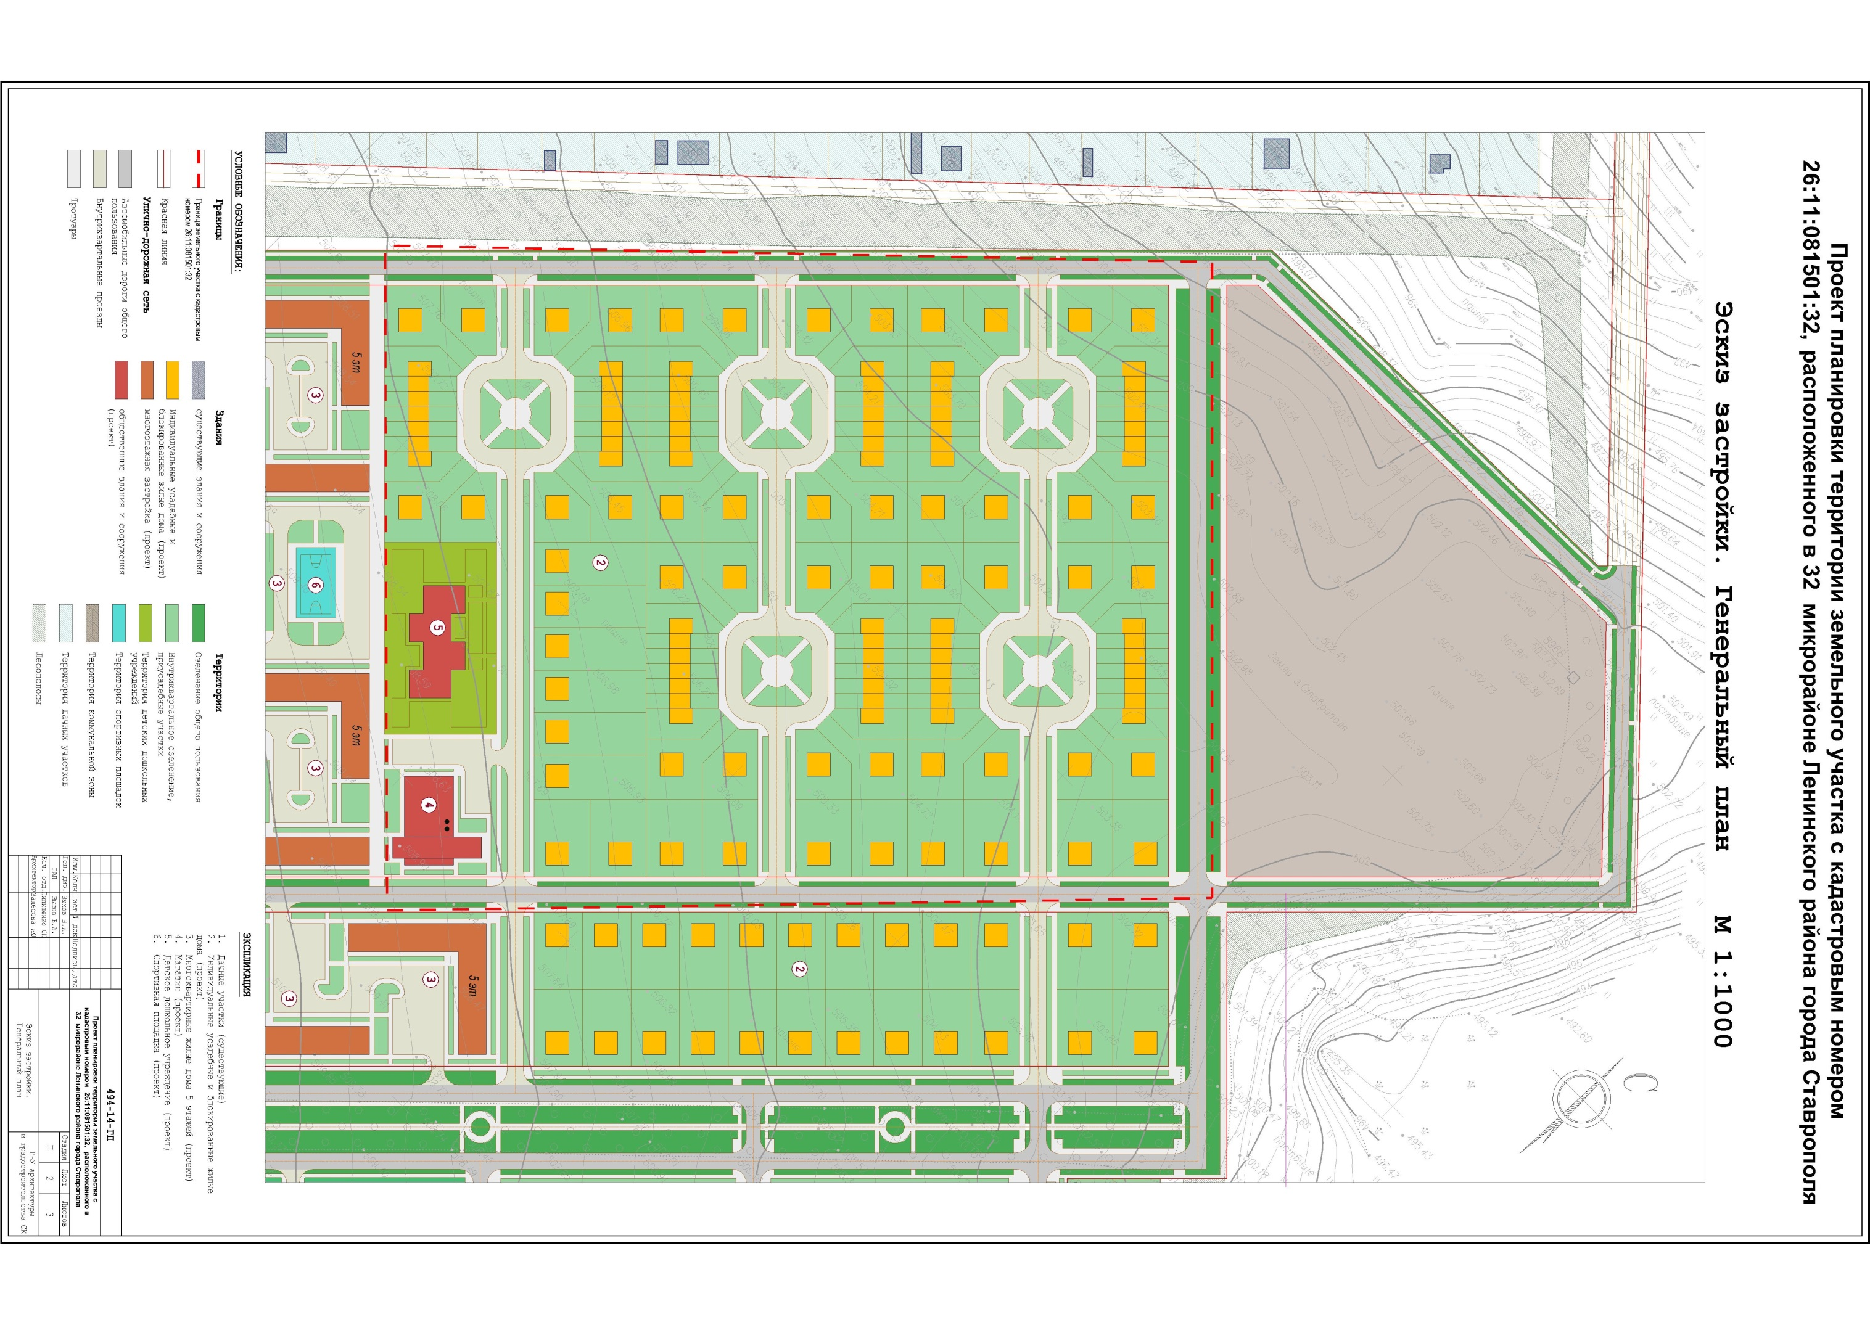
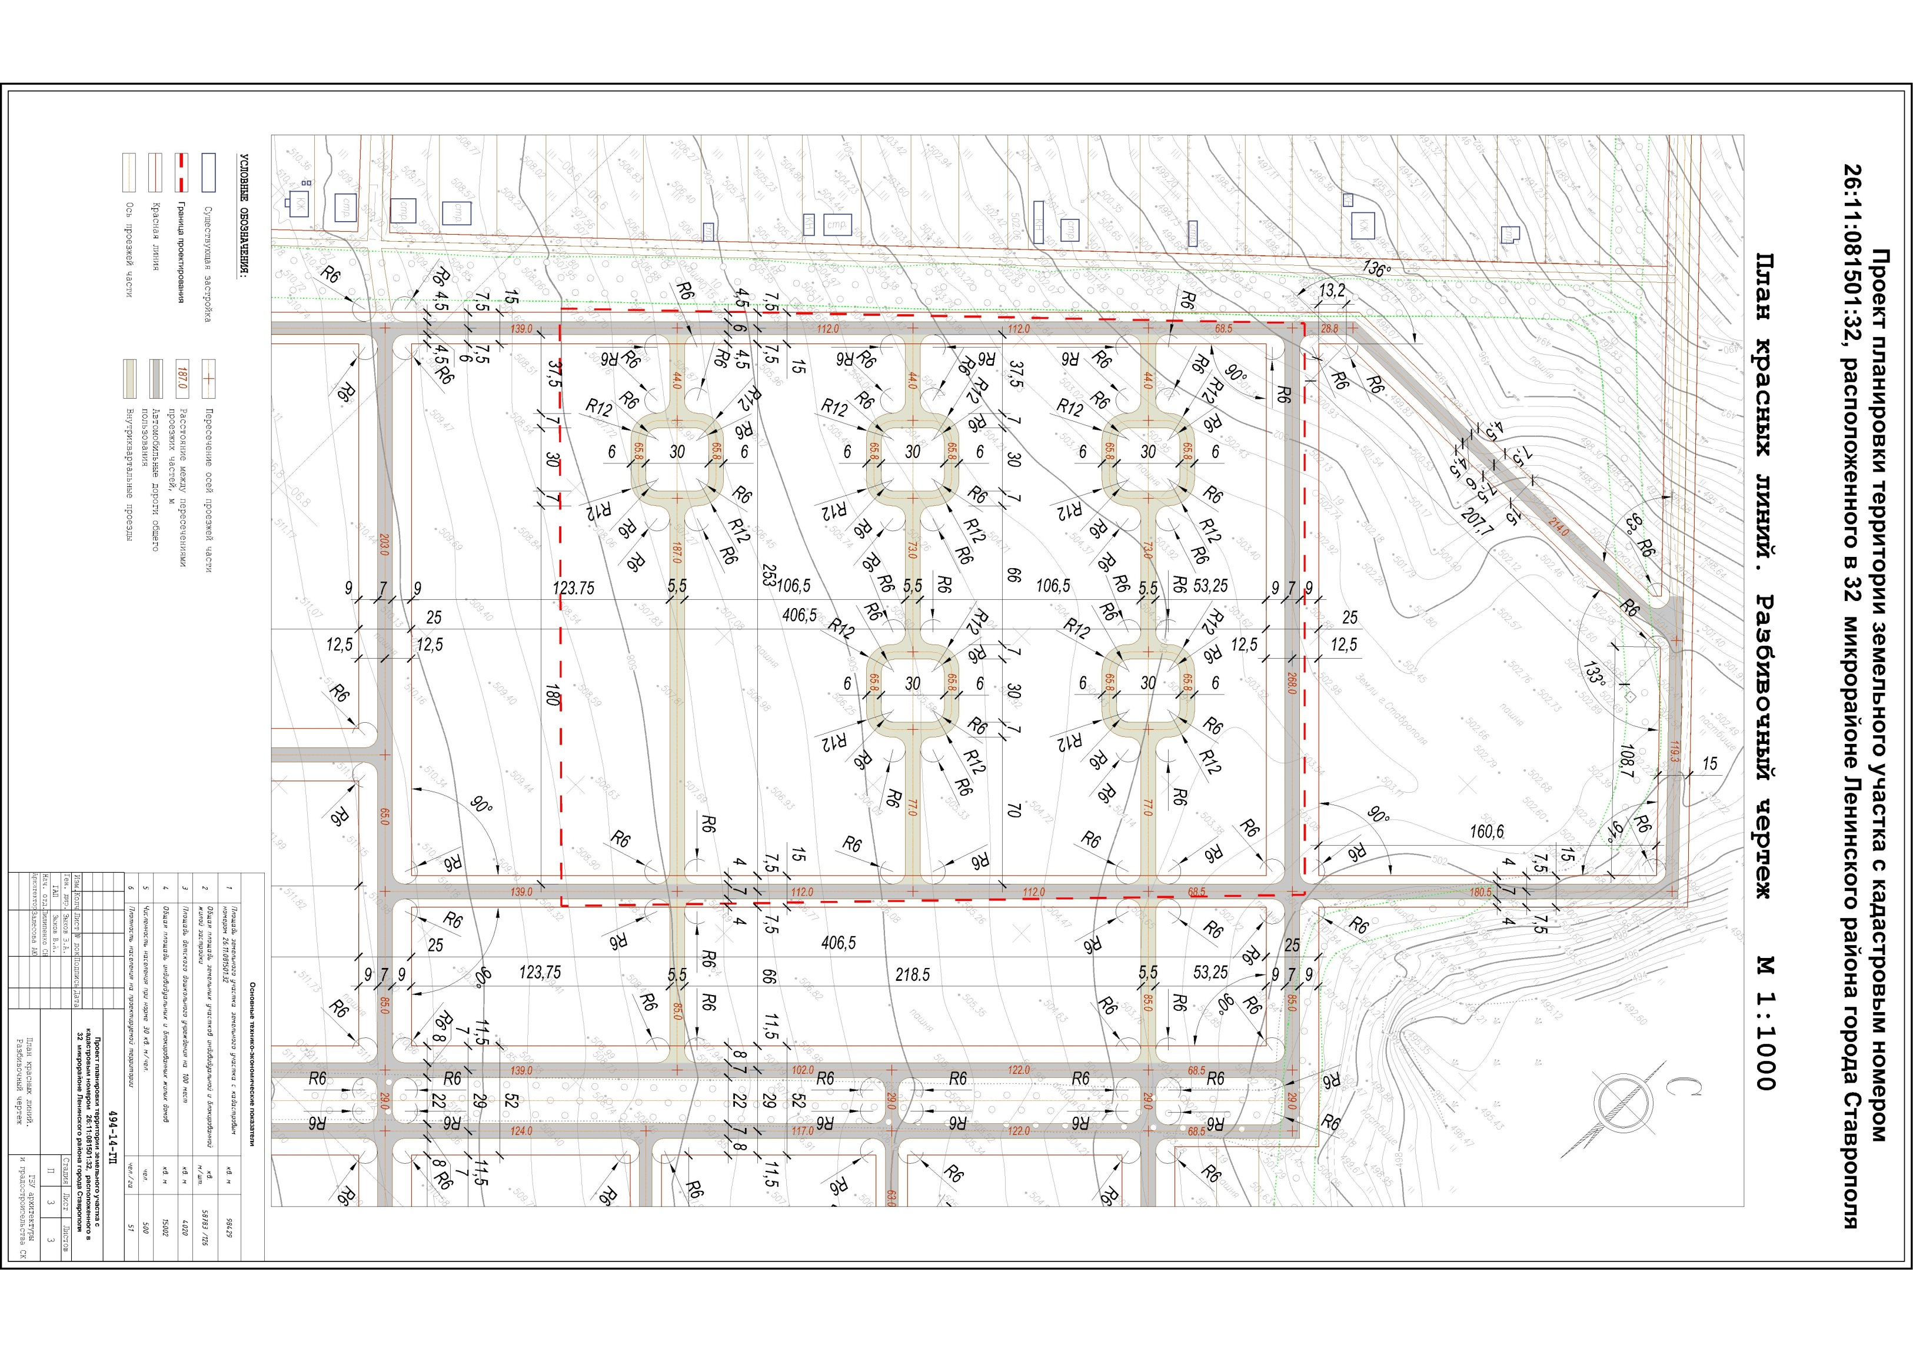
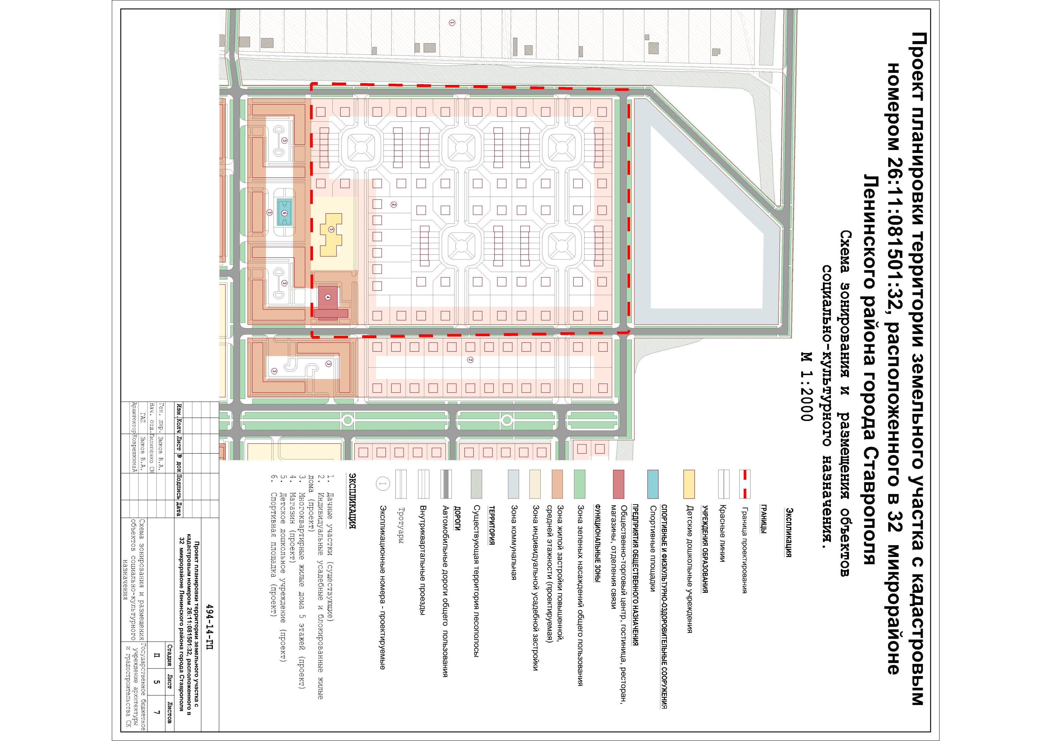
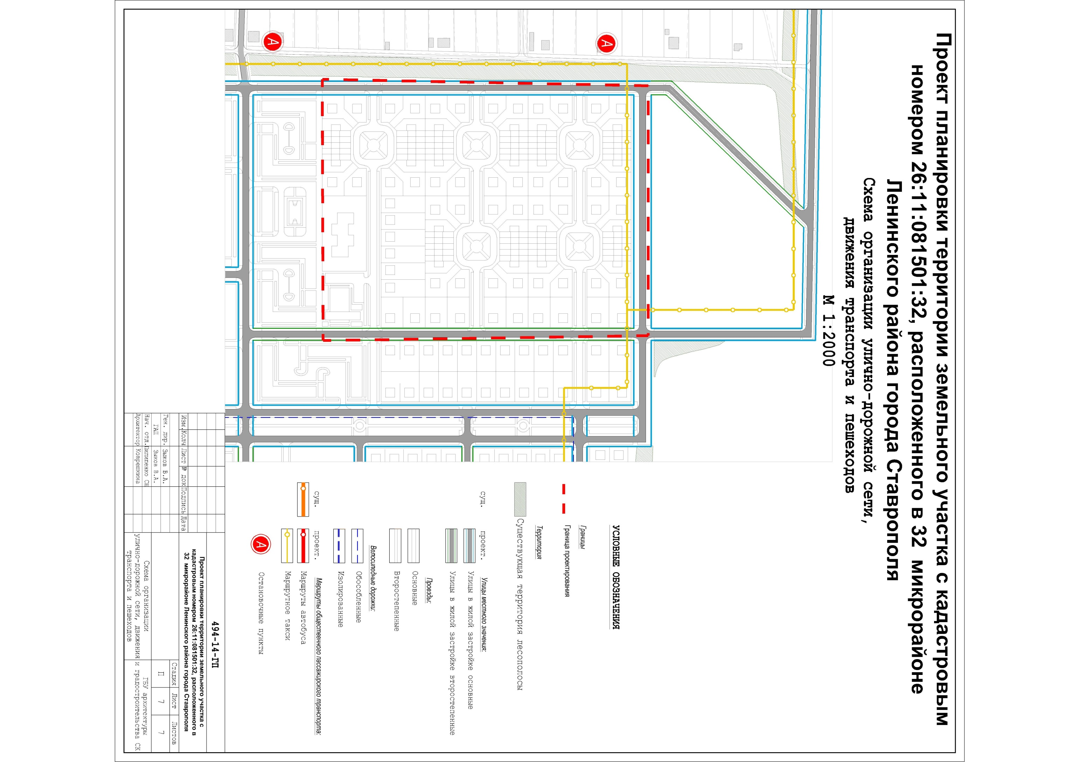

Приложение 3

к документации по планировке территории (проекту планировки территории, проекту межевания территории) в границах земельного участка с кадастровым номером 26:11:081501:32, расположенного в 32 микрорайоне Ленинского района города Ставрополя

Технико-экономические показатели проекта планировки территории земельного участка Фонда РЖС

№  п/п | Наименование | Единица измерения | Количество
1 | Площадь территории проекта планировки территории земельного участка Фонда РЖС, в том числе: | га | 9,8429
1.1 | Площадь земельных участков индивидуальной жилой застройки | га | 4,1222
1.2 | Площадь земельных участков блокированной жилой застройки | га | 1,7561
1.3 | Площадь земельного участка детского дошкольного учреждения | га | 0,4020
1.4 | Площадь территории объектов торгового назначения | га | 0,2811
1.5 | Площадь территорий общего пользования (дороги, тротуары, скверы) | га | 3,2815
2 | Общая площадь индивидуальных и блокированных жилых домов, в том числе: | шт./ кв. м | 126/  15002
2.1 | Общая площадь индивидуальных жилых домов | шт./ кв. м | 56/8392
2.2 | Общая площадь квартир блокированных жилых домов | шт./ кв. м | 70/6610
3 | Численность населения при жилищной обеспеченности 30 кв. м на человека | человек | 500
4 | Плотность населения в границах проекта планировки территории земельного участка Фонда РЖС | человек/ га | 51

Приложение 4

к документации по планировке территории (проекту планировки территории, проекту межевания территории) в границах земельного участка с кадастровым номером 26:11:081501:32, расположенного в 32 микрорайоне Ленинского района города Ставрополя

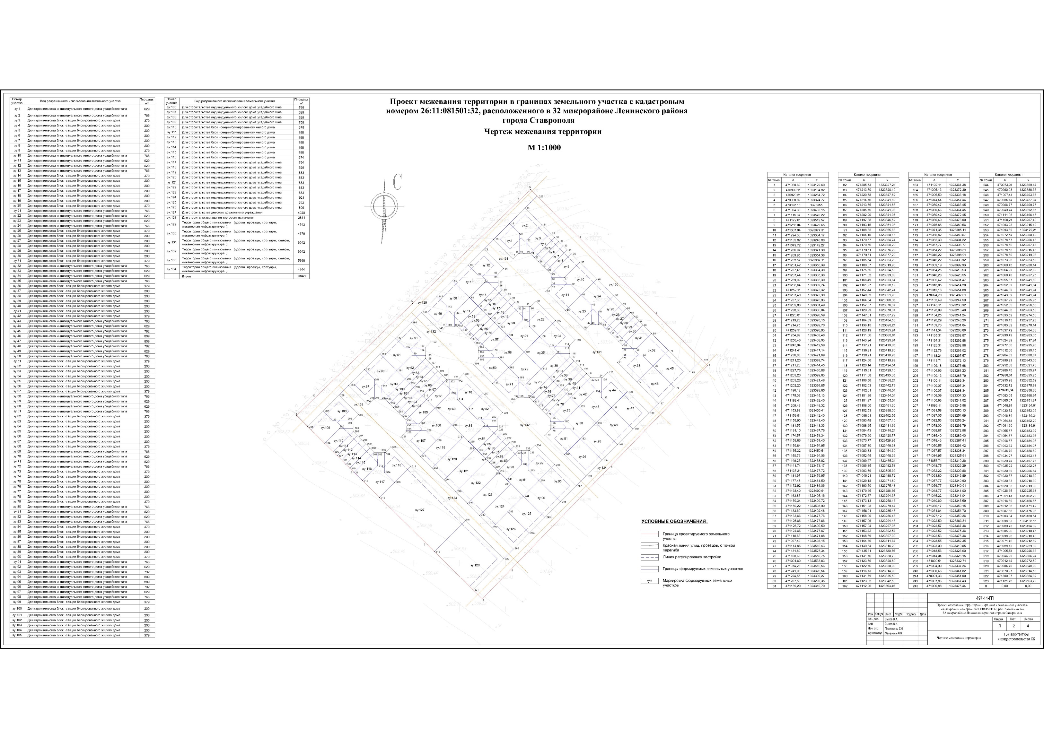

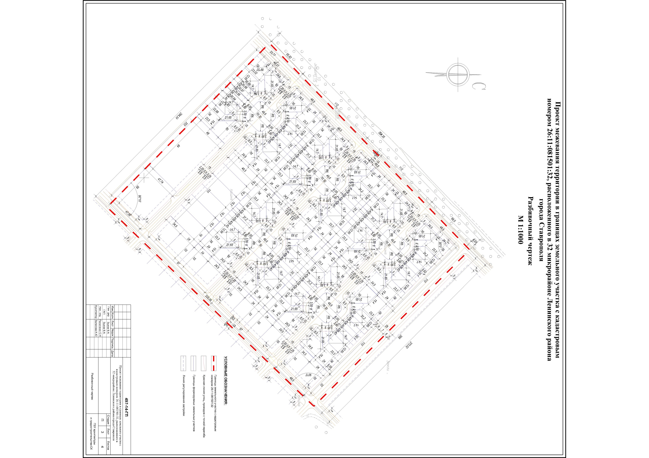
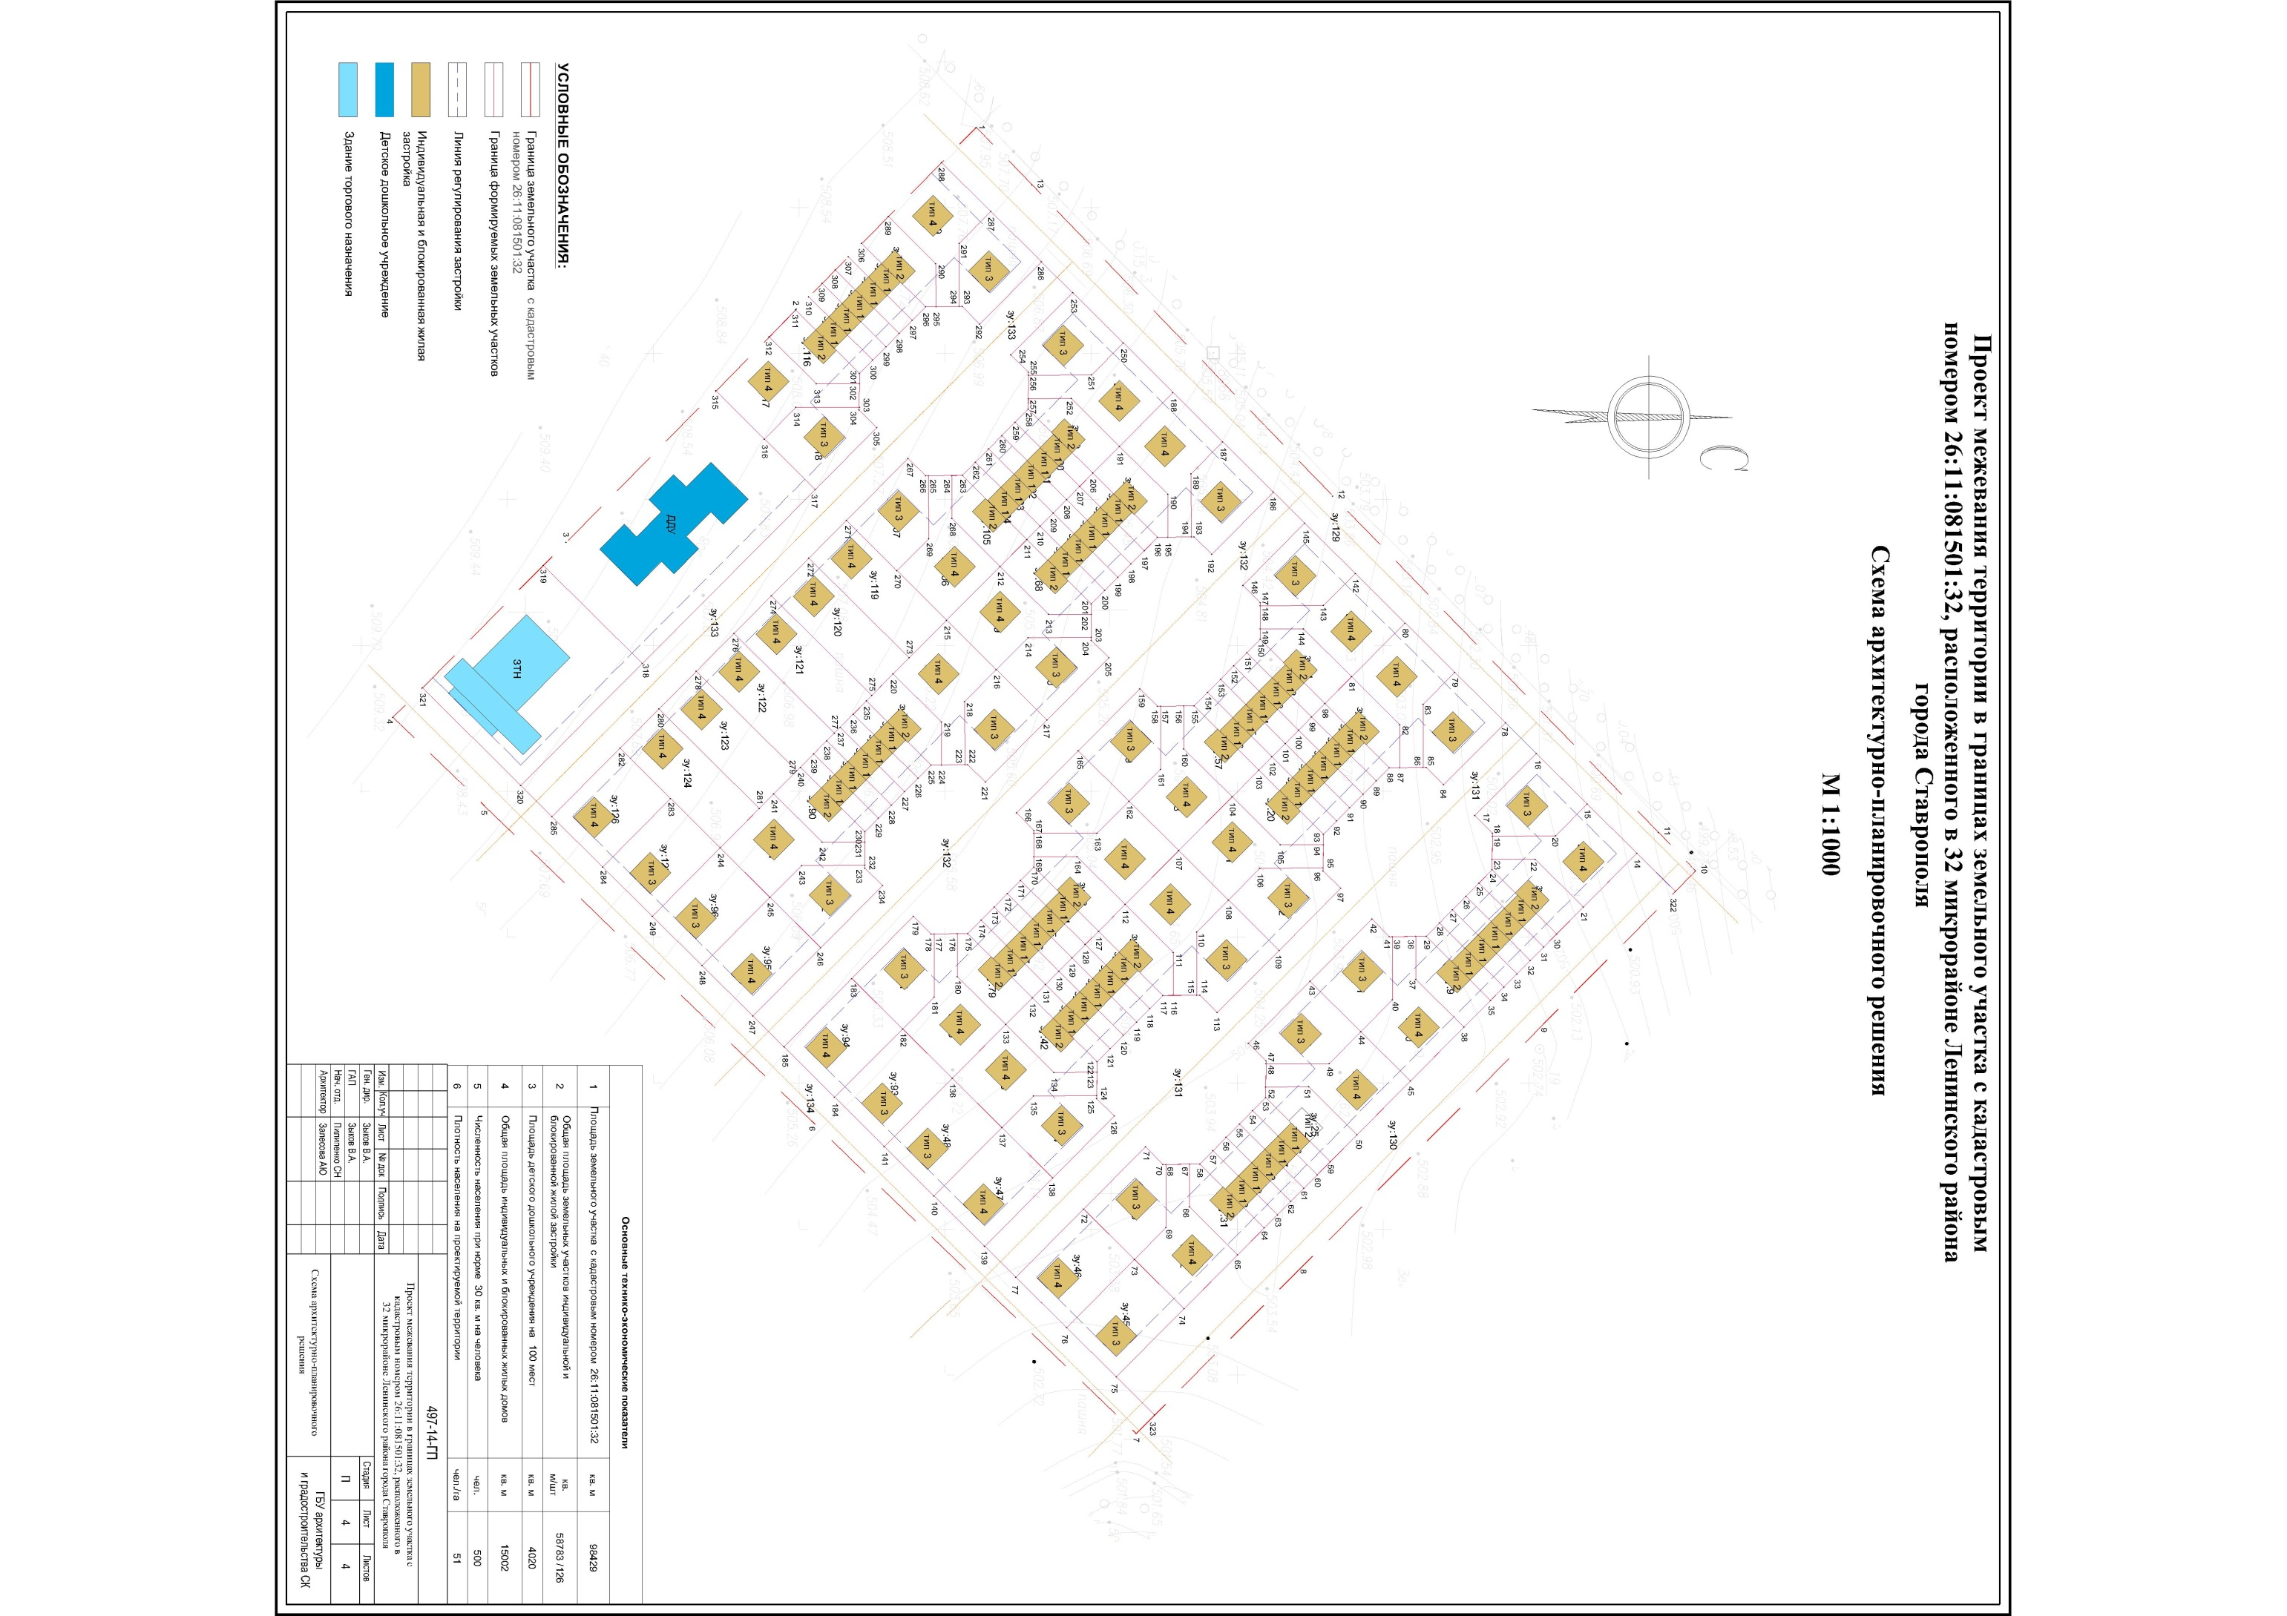

Приложение 5

к документации по планировке территории (проекту планировки территории, проекту межевания территории) в границах земельного участка с кадастровым номером 26:11:081501:32, расположенного в 32 микрорайоне Ленинского района города Ставрополя

Технико-экономические показатели проекта межевания территории

№  п/п | Наименование | Единица измерения | Количество
1 | Количество и площадь земельных участков для строительства индивидуальных жилых домов | шт./кв. м | 56/41222
2 | Количество и площадь земельных участков для строительства блокированных жилых домов | шт./кв. м | 70/17561
3 | Количество и площадь земельного участка для строительства детского дошкольного учреждения | шт./кв. м | 1/4020
4 | Количество и площадь земельного участка для строительства здания торгового назначения | шт./кв. м | 1/2811
5 | Количество и площадь земельных участков территорий общего пользования (улицы, проезды, тротуары, скверы, инженерная инфраструктура) | шт./кв. м | 6/32815
6 | Общая площадь земельных участков | шт./кв. м | 134/98429

